电子工程学院

数字电子线路综合实验设计报告

设计题目： 病房呼叫器的设计与制作

专业班级： 电子科学与技术 二班

指导教师： 栾伯晗

学生姓名： 刘鑫雨

学 号： 20194407

实验地点： s-207

指导教师评语：

|  |  |  |  |  |  |
| --- | --- | --- | --- | --- | --- |
| 项目 | 评语内容 | | | | |
| 实验  表现 | 实验出勤、学习态度及课堂表现情况 | | | | |
| A | B | C | D | E |
|  |  |  |  |  |
| 实验完  成情况 | 项目设计及仿真、电路连线焊接及测试情况、创新情况 | | | | |
| A | B | C | D | E |
|  |  |  |  |  |
| 报告完  成情况 | 实验报告内容完整性、语言表述效果、文字及图标格式规范程度 | | | | |
| A | B | C | D | E |
|  |  |  |  |  |
| 成绩 |  | | | | |

指导教师（签字）：

报告日期： 年 月 日

一、设计的任务及要求

1. 能同时供六位病人使用,有需求的病人可通过病床前按钮进行呼叫
2. 可依据病人病情轻重设置优先级别，多位病人同时呼叫时，病情最重者优先处理,病情最轻者最后处理
3. 当多位病人同时呼叫时,在医护人员处需显示所有呼叫病人的声光报警信号以及病情最重患者的病床编号
4. 收到呼叫信号后，医护人员可停止声光报警功能。

二、设计的目的

临床求助呼叫是传送临床信息的重要手段,病房呼叫系统是病人请求值班医生或护士进行诊断和护理的紧急呼叫工具,可将病人的紧急请求快速传送给值班医生或护士,并在值班室的监控中心电脑上留下准确完整的记录,是提高医院和病室护理水平的必备设备之一。呼叫系统的优劣直接关系到病员的安危,历来受到各大医院的普遍重视。也就是说，不管病人是在病房内还是室外，当出现异常情况时，都应该得到及时的治疗。因此要求呼叫系统必须具备及时、准确、可靠、简便等。

。

三、设计的内容

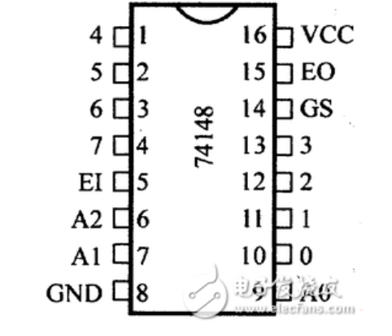

图1.74LS148N引脚图

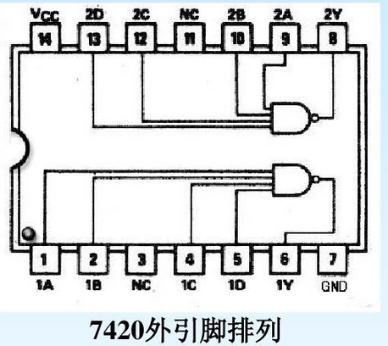

图2.7420引脚图

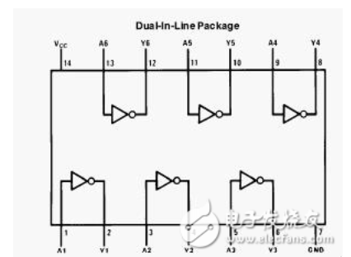

图3.7404引脚图

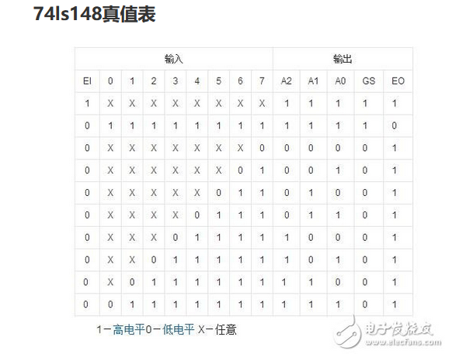

表1. 74LS148真值表

### 3.1多位病人同时使用并设有优先级的实现

因为74LS148是8-3线优先编码器，所以只要将多位信号分别接入148不同端口即可实现优先级。电路图如下

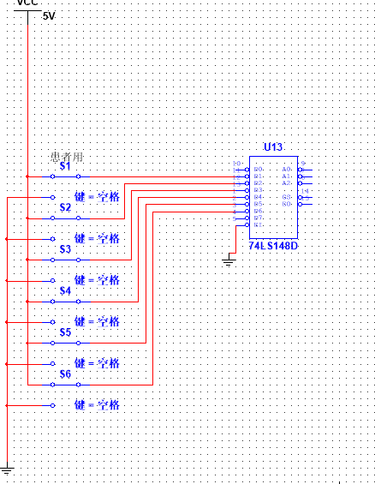

图4.病房优先级电路图

### 3.2 数码管显示病床序号

由于使用实验箱上数码管不需要连接译码器，且该装置只需要显示0-6所以只需要将148芯片的3个编码引脚连接至数码管低三位即可显示优先级最高的病床，电路图如下。

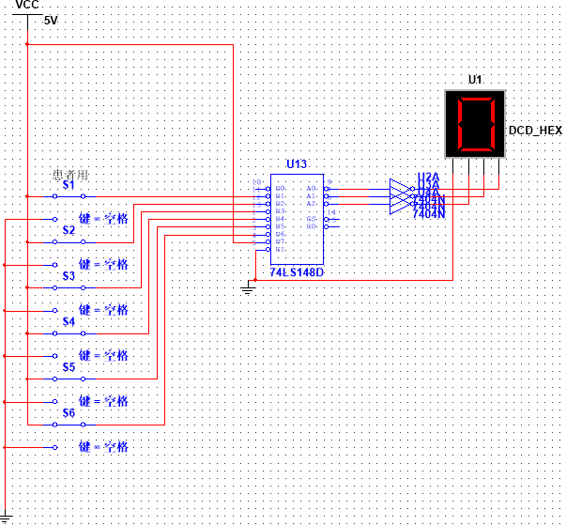

图5.数码管显示电路图

### 3.3 声光报警系统

由于数码管只能显示优先级最高的病床号，当其他病床同时呼叫时需要使用灯光报警系统及蜂鸣器提醒。且开关导通时数码管显示零，为使光源警报与数码管数据相对应在开关与LED连接处加非门，当按下开关时对应LED导通发出光源警报。并且将开关电平输入给7420四与非门芯片和7404非门芯片构成的六与非门系统，使电平翻转驱动声源警报系统。并在声光警报系统中分别安装开关使医护人员在听到报警后可以关闭警报。至此，病房呼叫系统设计完成，电路图如下

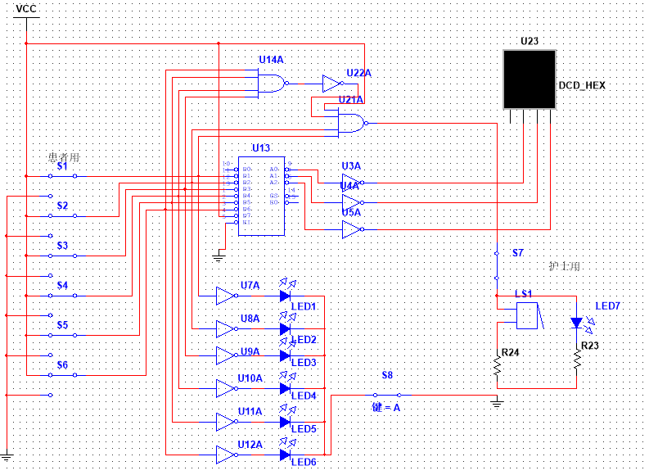

图6.完整仿真图

四、实验耗材

|  |  |  |  |  |
| --- | --- | --- | --- | --- |
| 数量 | 描述 | RefDes | 封装 | 类型 |
| 6 | SPDT, | S1, S2, S3, S4, S5, S6 | Generic\SPDT |  |
| 16 | 74STD, 7404N | U1, U3, U4, U5, U7, U8, U9, U10, U11, U12, U15, U16, U17, U18, U19, U20 | IPC-2221A/2222\NO14 |  |
| 6 | LED_red | LED1, LED2, LED3, LED4, LED5, LED6 | Ultiboard\LED9R2_5V |  |
| 1 | 74LS, 74LS30D | U14 | IPC-7351\DO14 |  |
| 1 | BUZZER, BUZZER 200Hz | LS1 | Generic\BUZZER |  |
| 1 | LED_yellow | LED7 | Ultiboard\LED9R2_5Vy |  |
| 1 | 74LS, 74LS148D | U13 | IPC-7351\DO16 |  |
| 1 | DIPSW1 | S7 | Ultiboard\DIPSW1H |  |

五、设计总结

在该设计中运用了优先编码器，与非门和非门，深刻了解了芯片的运用方法和设计系统的大体思路。